**LAPORAN PRAKTIKUM PEMROGRAMAN WEB**

**“Persiapan dan Pengenalan HTML”**



**Disusun oleh:**

**Ilham Nur Romdoni M0520038**

**PROGRAM STUDI INFORMATIKA**

**FAKULTAS MATEMATIKA DAN ILMU PENGETAHUAN ALAM**

**UNIVERSITAS SEBELAS MARET**

**2022**

# 

# DAFTAR ISI

DAFTAR ISI i

BAB I PENDAHULUAN 1

1.1 Latar Belakang 1

1.2 Tujuan 1

1.3 Manfaat 2

BAB II PEMBAHASAN 3

2.1 Deskripsi Website 3

2.2 Source Code HTML 3

2.3 Hasil Eksekusi 5

BAB III PENUTUP 8

3.1 Kesimpulan 8

DAFTAR PUSTAKA 9

# BAB I PENDAHULUAN

## Latar Belakang

Dalam dunia industri yang maju sangat pesat ini, tidak menutup kemungkinan dari hasil karya sekumpulan manusia yang mempunyai suatu tujuan. Di masa yang sudah canggih ini kita sering menggunakan Web (*website* atau situs) dapat diartikan sebagai kumpulan halaman yang menampilkan informasi data teks, data gambar diam atau gerak, data animasi, suara, video dan atau gabungan dari semuanya, baik yang bersifat statis maupun dinamis yang membentuk satu rangkaian bangunan yang saling terkait di mana masing-masing dihubungkan dengan jaringan-jaringan halaman (*hyperlink*). Bersifat statis apabila isi informasi *website* tetap, jarang berubah, dan isi informasinya searah hanya dari pemilik *website*. Bersifat dinamis apabila isi informasi *website* selalu berubah-ubah, dan isi informasinya interaktif dua arah berasal dari pemilik serta pengguna *website*. Contoh *website* statis adalah berisi profil perusahaan, sedangkan *website* dinamis adalah seperti *Facebook*. Dalam sisi pengembangannya, *website* statis hanya bisa di-*update* oleh pemiliknya saja, sedangkan *website* dinamis bisa di-*update* oleh pengguna maupun pemilik.

*Website* ini digunakan untuk mencari tahu informasi yang kita butuhkan, bahkan kita bisa berkomunikasi dengan orang lain pun lewat jejaring sosial. Di dalam kita berselancar di dunia maya kita memerlukan browser untuk mencari informasi apa yang kita inginkan di dunia maya. Lewat browser terdapat *script* – *script* yang di mengerti oleh *computer*. Dan penulis membahasnya dalam laporan praktikum ini yaitu mengenai pengenalan HTML (*Hyper Text Markup Language*).

## Tujuan

Tujuan dari penelitian ini adalah sebagai berikut.

1. Memenuhi tugas praktikum mata kuliah Pemrograman Web dan untuk berbagi ilmu kepada para pembaca.
2. Mengimplementasikan apa yang telah diajarkan pada video pembelajaran.
3. Dapat membuat dokumen HTML dengan menggunakan permainan warna dan berbagai jenis tampilan teks.
4. Dapat membuat halaman web dengan menggunakan kode HTML secara sederhana.
5. Memahami dan mengetahui :
6. Fungsi HTML pada pemrograman berbasis web.
7. Struktur HTML pada pemrograman berbasis web.
8. *Tag* dasar HTML *heading*, *list*, *image*, dan *link* dan penggunaannya pada web.

## Manfaat

Manfaat dalam penulisan laporan praktikum adalah agar sebagai berikut.

1. Mengasah keterampilan penulis dalam bidang ilmu pengetahuan dan teknologi
2. Sebagai bahan acuan untuk dapat membuat skripsi.

# 

# BAB II PEMBAHASAN

1. Deskripsi *Website*

*Website* yang dibuat adalah *website* sebuah toko alat pertanian yang diberi nama Sumber Makmur. *Website* akan menampilkan 1 halaman yang berisi sejarah dari toko alat pertanian, produk apa saja yang dijual, dan kontak yang bisa dihubungi.

Pada bagian atas *website*, dituliskan nama dari toko alat pertanian lalu diikuti navigasi bar ‘tentang’, ‘produk’ dan ‘kontak’. Saat diklik, akan langsung menuju pada bagian sesuai nama dari navigasi bar tersebut.

Bagian ‘tentang’ akan memberikan penjelasan singkat mengenai sejarah dari toko alat pertanian Sumber Makmur. Bagian ‘produk’ akan menampilkan beberapa produk yang dijual pada toko alat pertanian. Sedangkan ‘kontak’ berisi nomor dan email yang bisa dihubungi.

1. *Source* *Code* HTML

Berikut adalah *source* *code* HTML dari *website* Sumber Makmur.

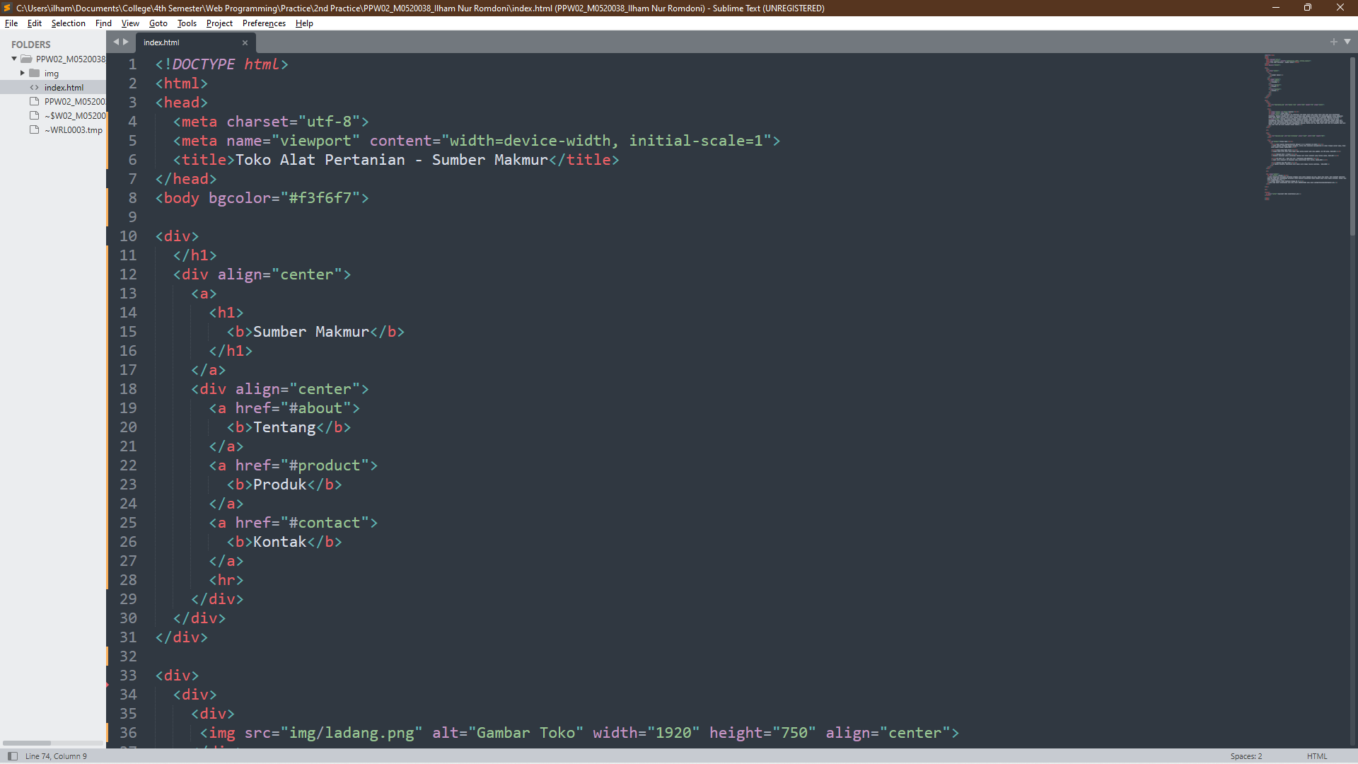

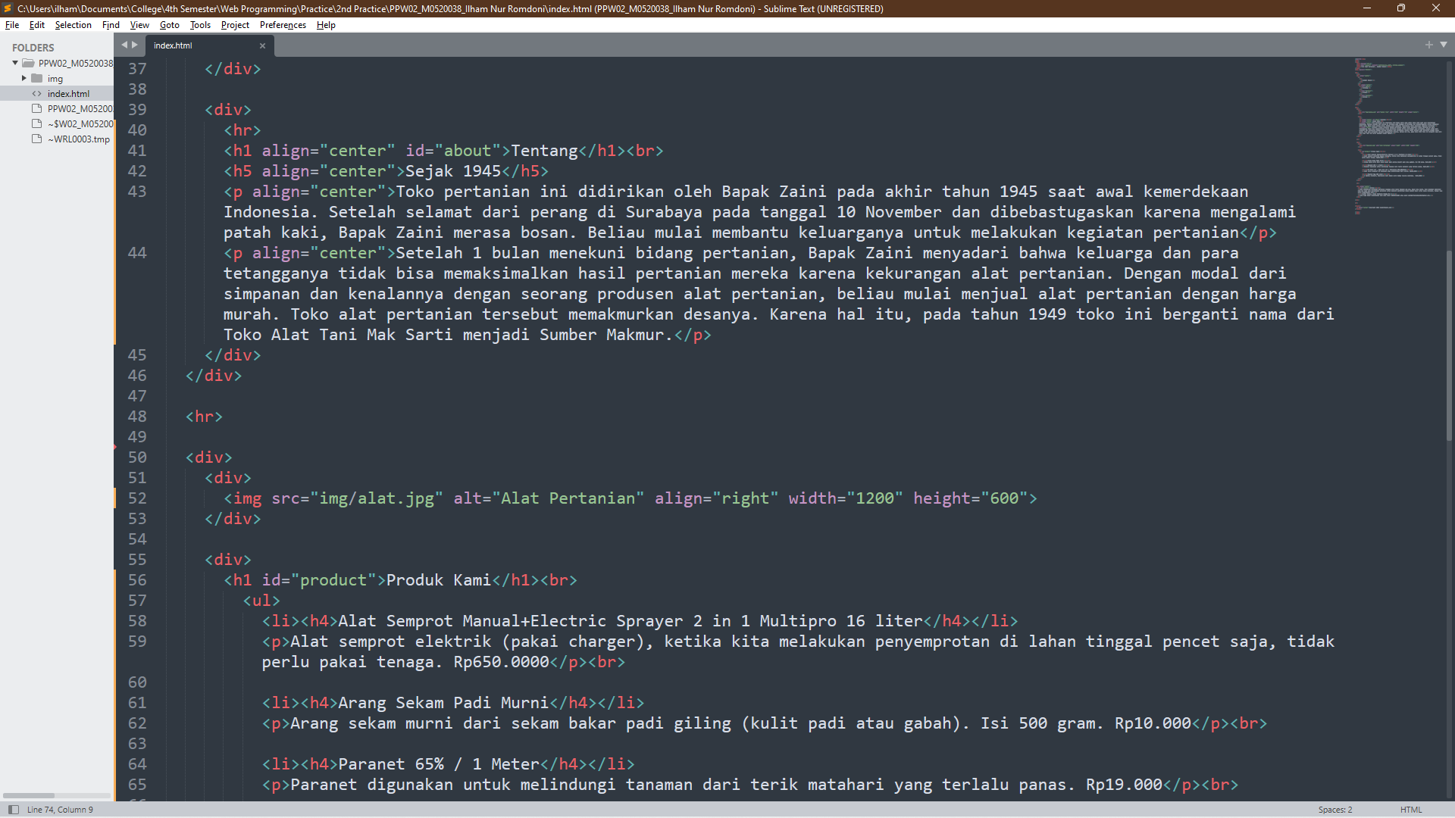

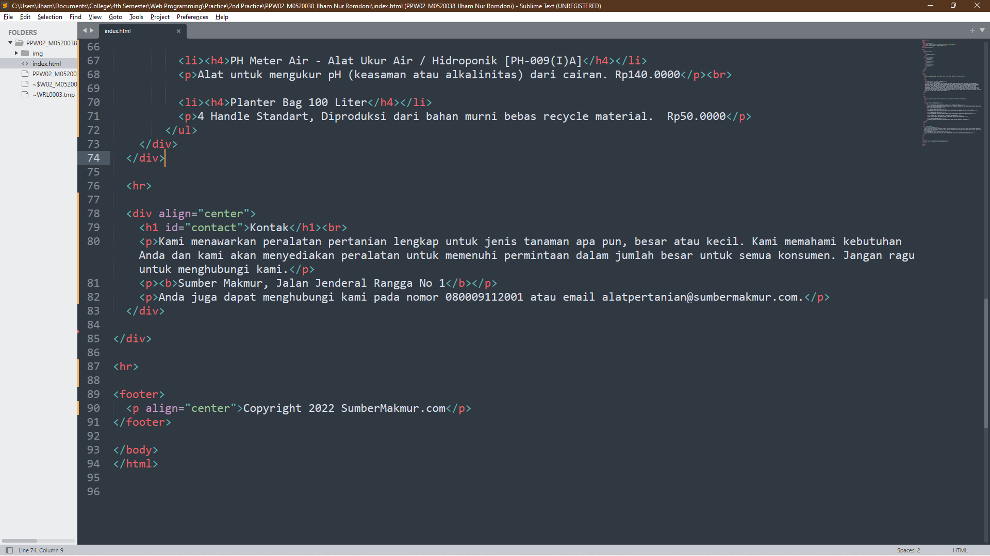

Setiap *tag* dijelaskan sebagai berikut.

* <!DOCTYPE html> menandakan bahwa dokumen berikut bertipe html.
* <html> sebagai pembuka dari *file* html dan diakhiri dengan </html>
* <head> merupakan bagian kepala dari *file* html yang berisikan:
* <meta> berfungsi sebagai pemberi informasi *metadata* dari sebuah halaman web. Pada web ini dikodekan karakter dengan lebar variabel 8 bit. UTF merupakan singkatan dari UCS *Transformation* *Format*.
* <title> akan menampakkan judul dari html. Judul akan terlihat pada *box* tab di browser.
* <body> yang akan menjadi tubuh dari file html. Semua konten utama pada html berada di dalam tag <body>. Tag <body> berisikan beberapa tag sebagai berikut.
* <div> yang merupakan *tag* yang tidak berarti apa-apa. Hanya digunakan untuk mengelompokkan beberapa *tag* untuk memudahkan pada pemberian *style* dan lain sebagainya.
* <img> akan menampilkan gambar sesuai yang dicantumkan pada src“”.
* <h1>, <h2>, <h3>,..... akan menampilkan kalimat yang berupa *header*. Setiap angka yang bertambah akan berpengaruh pada *size* dari huruf kalimat.
* <a> merupakan *tag* *anchor* yang berisikan *hyperlink* penggunaan # di dalam href bermaksud untuk merujuk pada id yang Namanya sama dengan yang ada pada #.
* <p> untuk menuliskan sebuah paragraf.
* <br> dimaksudkan untuk memberikan jarak seperti *input* ‘enter’ pada *keyboard*.
* <ul> memberikan *list* yang berupa simbol-simbol. Pada *tag* ini berisi <li> yang berupa daftar item yang akan ditampilkan.
* <hr> akan menampilkan sebuah gari horizontal yang seperti memberikan batas.
* <footer> membatasi bagian *footer* pada *file* html.

1. Hasil Eksekusi

Berikut adalah hasil eksekusi dari *source* *code* setelah dibuka pada browser.

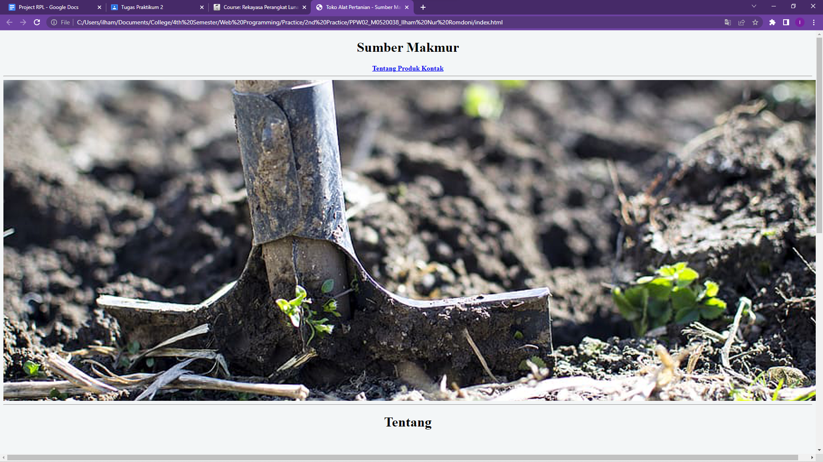

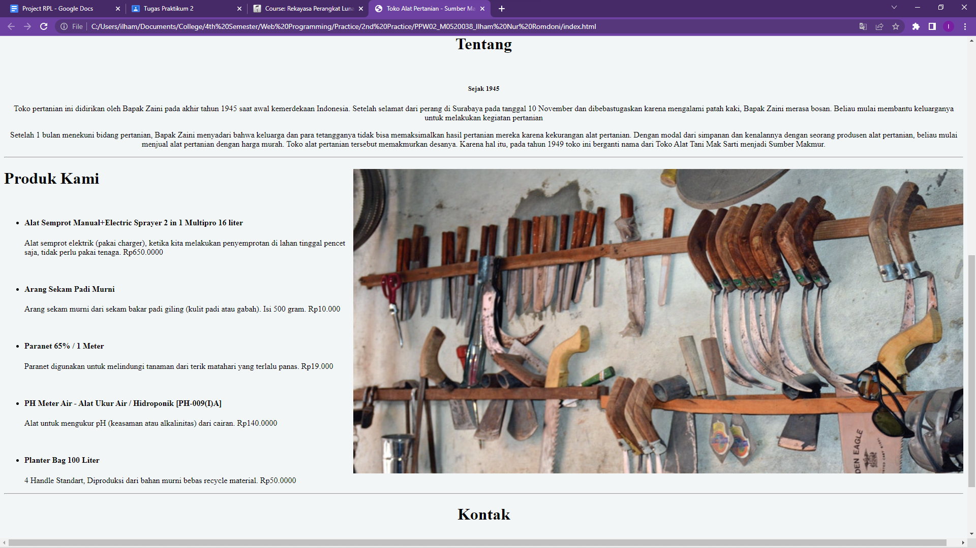

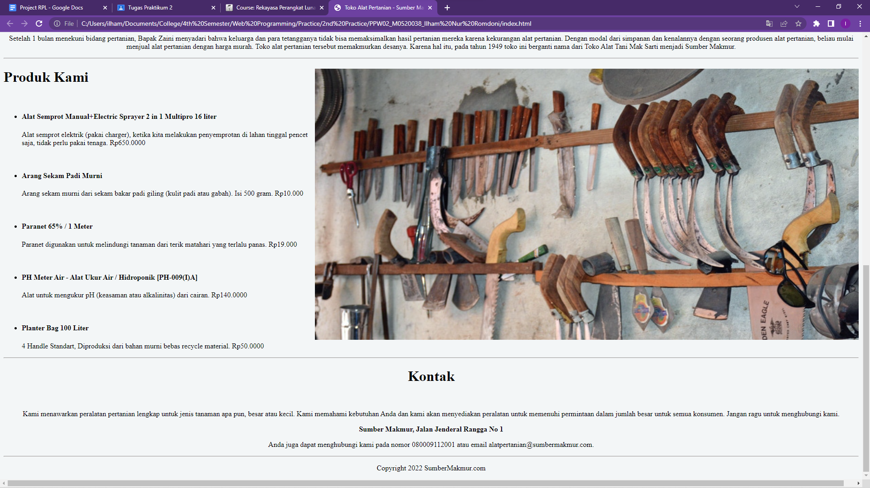

# 

# BAB III PENUTUP

1. Kesimpulan

Dari pembahasan di atas, dapat disimpulkan bahwa HTML dapat membantu dalam pembuatan *website* untuk pengiklanan sebuah produk atau hal-hal lain. Salah satu contohnya adalah *website* yang sudah dibuat dan dibahas sebelumnya.

# DAFTAR PUSTAKA

<https://classroom.google.com/c/NDgyNDcyMTkwMjIx/a/NDgzMjEwODQ3MjU2/details>

<https://www.youtube.com/watch?v=HV4WKk6fp4o>